跑步運動裡最廣為流傳的就是慢跑了，
幾乎每個人的家都能看見，就連我們家也不例外。
為甚麼慢跑這麼的受大家歡迎呢?
因為慢跑不需要任何的器材，只要一雙鞋就夠了。
沒錯，慢跑就是這麼的簡單，
就讓我們一起盡情的奔跑吧!
為了採訪我們來到我家附近的公園，現在是早上六點多，這個時間晨跑最棒了！我準備了一台相機來拍下採訪的影像，採訪對象就是我爸爸喔 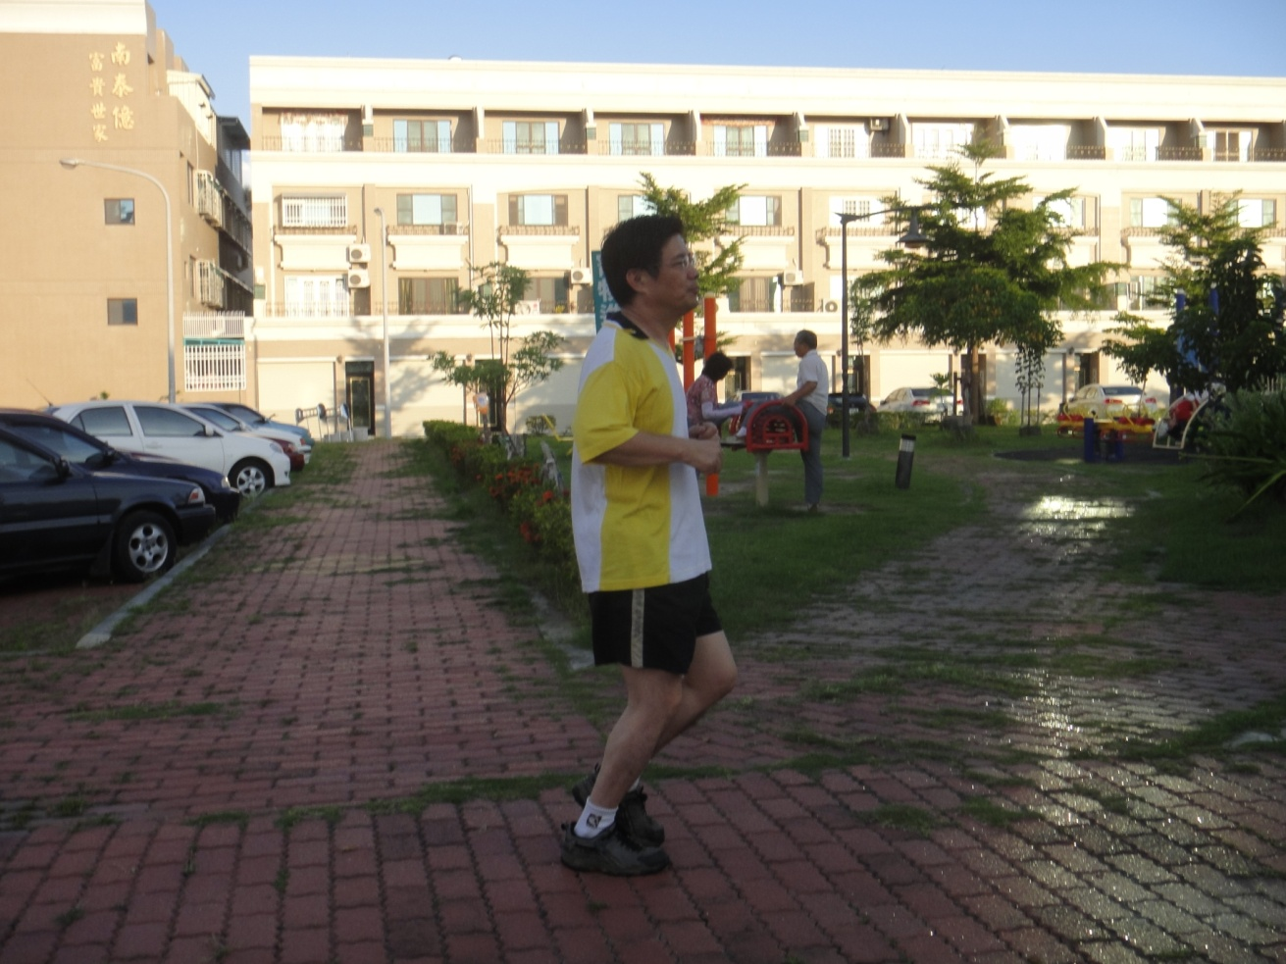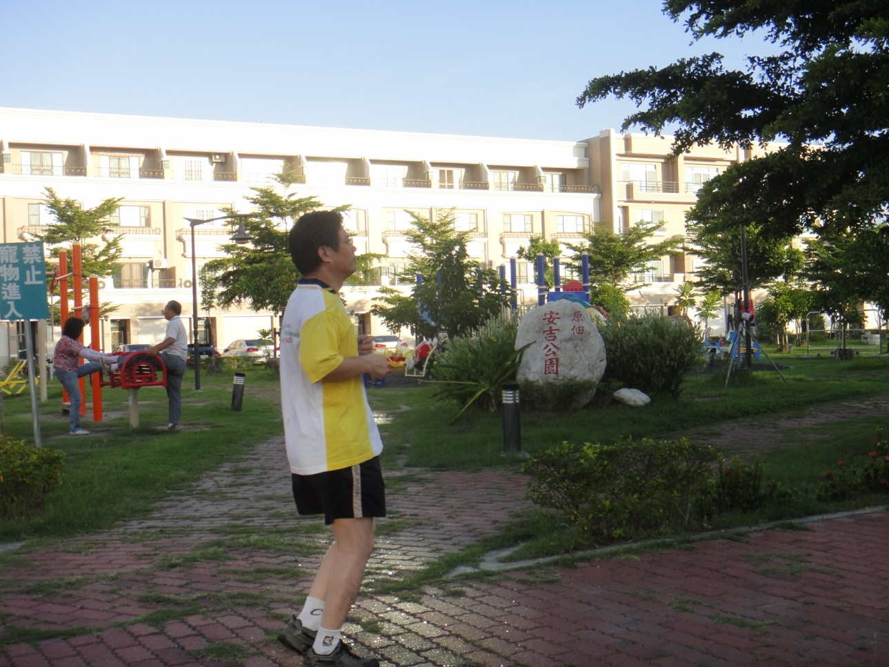
現在我們來到了現場，接下來要採訪的人就是我爸爸。
嗨！我現在正在慢跑喔!

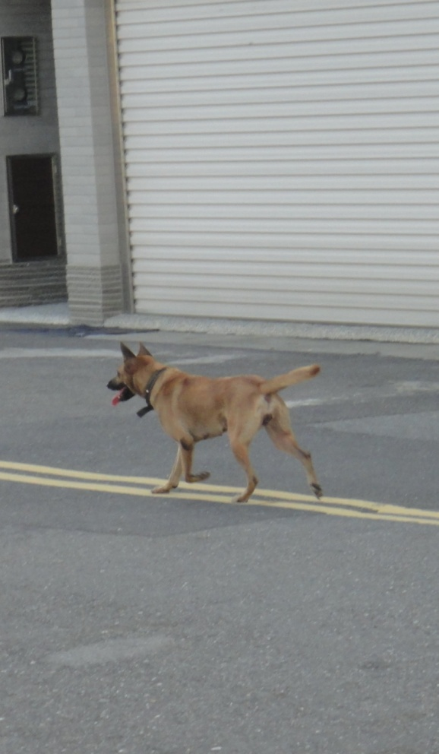
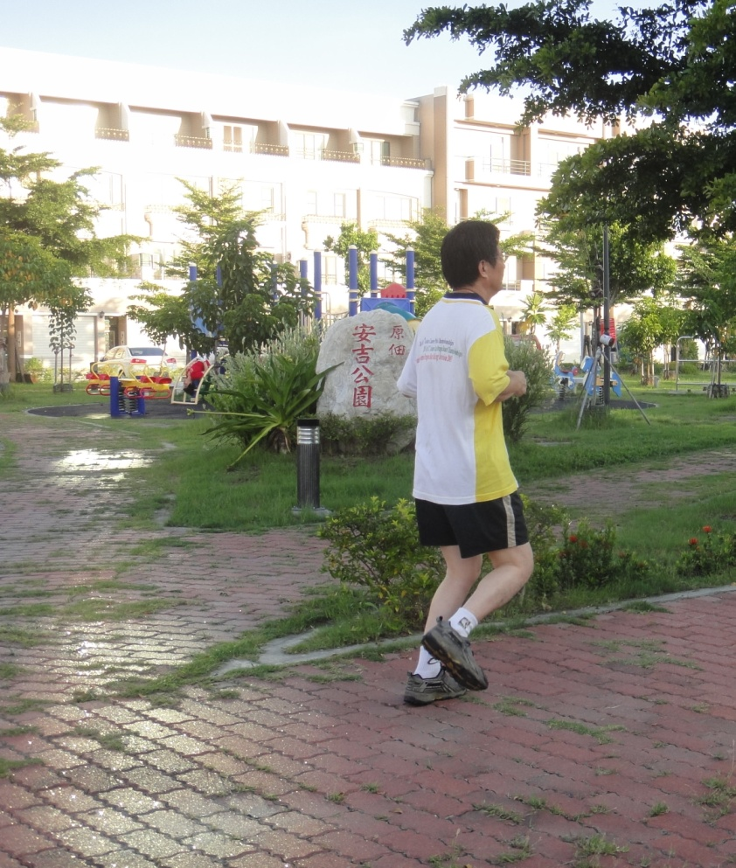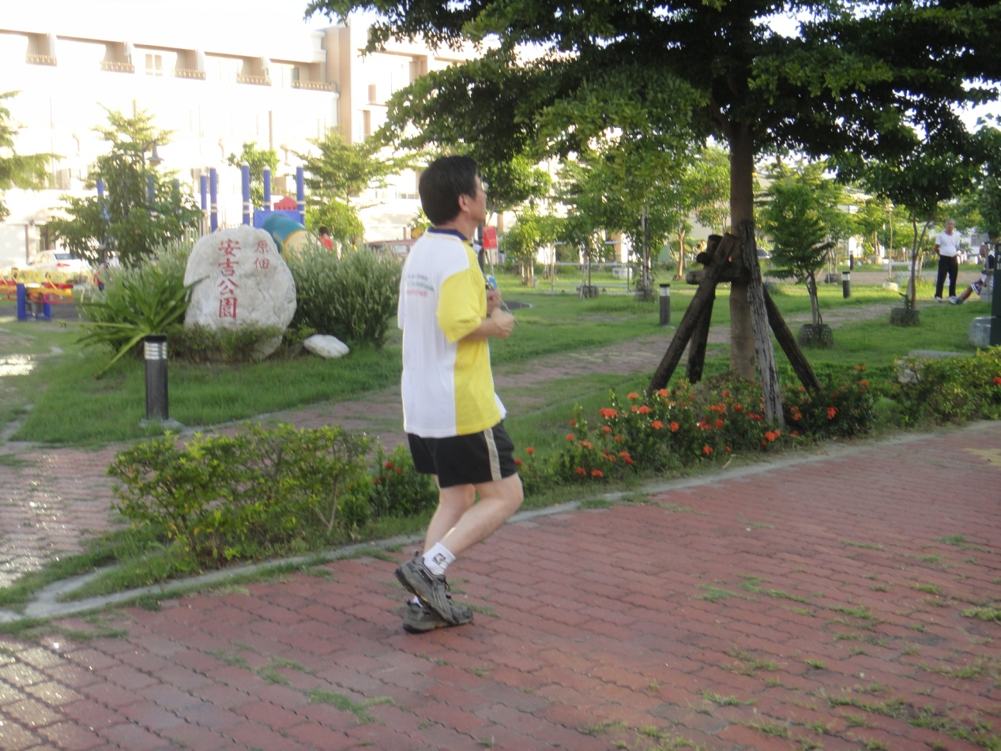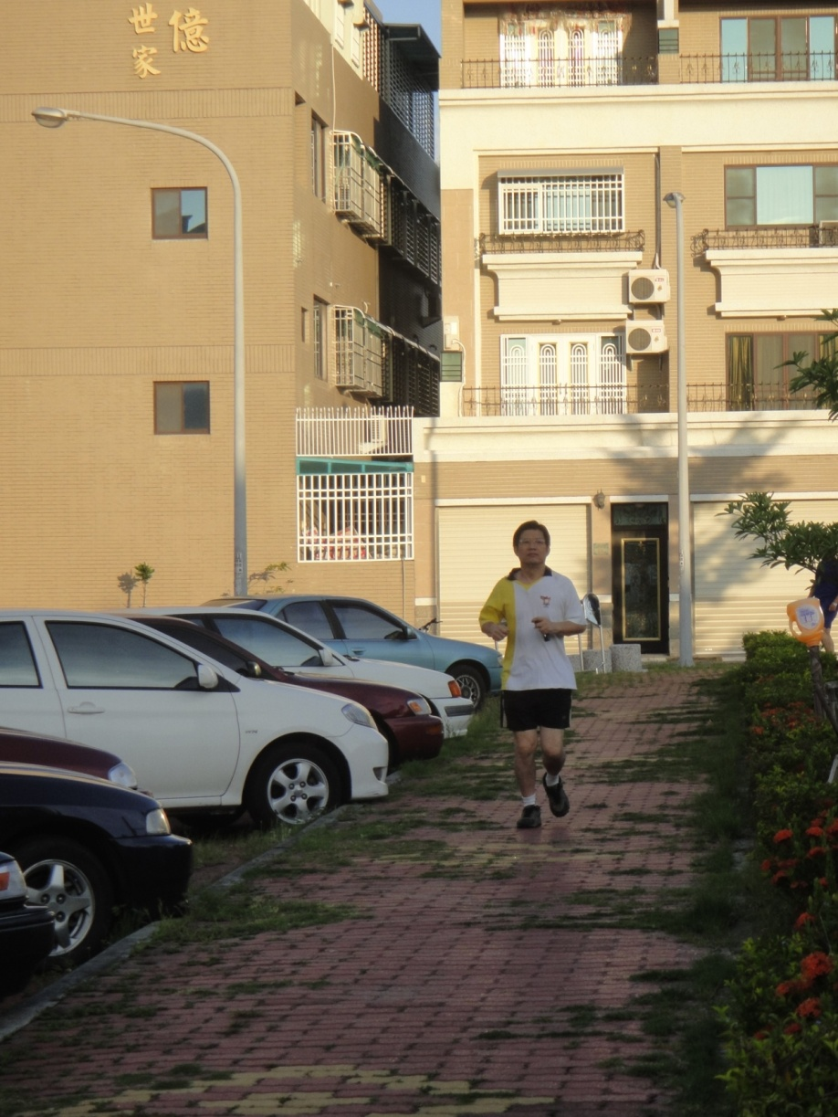
請問慢跑有什麼好處呢？
慢跑能促進血液循環，增強身體的抵抗力。我年輕的時候常常駝背，後來也是慢跑矯正過來的喔！
所以大家都喜歡跑步喔！
我們直接切入正題。為什麼你要慢跑呢？
當然是為了身體健康啊！要常常運動才不會常常生病啊！
汪！好熱啊！
連小狗都在慢跑呢！
到現在我還是樂此不疲喔﹗
從一開始算起，斷斷續續的大約有十幾年了喔﹗
請問你跑步已經多久了﹖了﹗
原來跑步有這麼好啊﹗
沒錯﹗
一起盡情的奔跑吧﹗

從我開始跑步，斷斷續續的大概有十幾年了！
請問你慢跑幾年了？
原來慢跑有這麼多好處啊！
一起盡情的奔跑吧！
是啊！

運動不僅有益身體健康、能促進血液循環，更能紓發壓抑的心情。雖然一開始可能會覺得很累，像我的耐力就很差，只要跑一小段路就跑不動了。但一切都是從零開始，只要敢嘗試，從少量慢慢開始進步，一定能達到目標。
我的導師非常喜歡運動，他也是慢跑的支持者，他常常會去慢跑，他也非常想提倡慢跑運動，想要叫我們去跑操場啊！
如果想要嘗試運動，卻又不知道該選擇什麼，我的建議是：那就去慢跑吧！慢跑什麼都不用準備，只要簡簡單單的一雙鞋，還有一顆堅毅不拔的心陪著你，就能放鬆心情，快樂地去跑步了！
好了，文章也要告一段落了，我也要去跑步啦！就讓我們
一起盡情的奔跑吧！

